รายงานการปฏิบัติราชการประจำเดือน
รายงานการปฏิบัติราชการประจำปีเดือน กุมภาพันธ์ 2568
ประจำปีงบประมาณ 2568
สถานีตำรวจภูธรแก่งโสภา
งานจราจร
(วันที่ 6 ก.พ. 2568 เวลา 18.00 น.)
ภายใต้การอำนวยการโดย พ.ต.อ.วัฒนากร อู่นาท ผกก.สภ.แก่งโสภา มอบให้ พ.ต.ท.ธนานพ นิ่มสุวรรณ์ รอง ผกก.ป.สภ.แก่งโสภา,พ.ต.ท.อัครพล เขียวปั้น สวป.สภ.แก่งโสภา
โดย ร.ต.ท.ชาญเดช บัวสี รอง สว.(ป.)ฯ ,ร.ต.ต.จิรศักดิ์ แก้วสุวรรณ รอง สว.(ป.)ฯ ปฏิบัติหน้าที่ร้อยเวร 20 พร้อมชุดสายตรวจรถยนต์ชุดที่ 3, ชุดจราจร และชุดสืบสวน รวมกำลัง 12 นาย ตั้งจุดตรวจกวดขันวินัยจราจร และป้องกันปราบปรามอาชญากรรม บริเวณหน้า สภ.แก่งโสภา
- ไม่สวมหมวกนิรภัย จำนวน 10 ราย
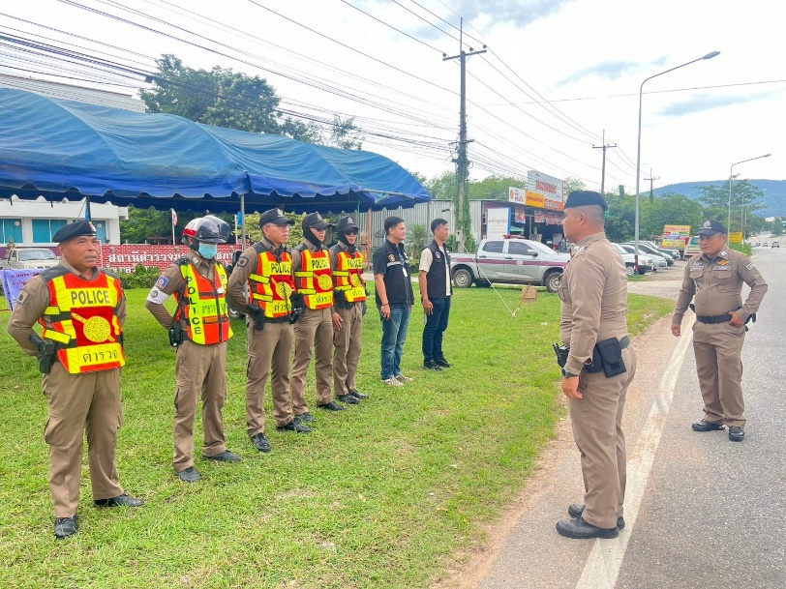
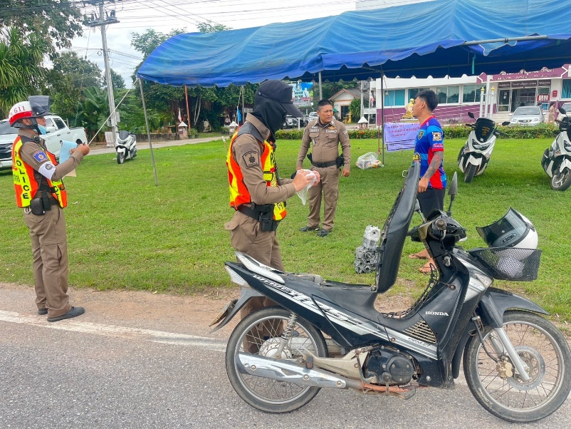
- ไม่พกใบอนุญาตขับขี่ จำนวน 5 ราย
รายงานการปฏิบัติราชการประจำเดือน
รายงานการปฏิบัติราชการประจำปีเดือน กุมภาพันธ์ 2568
ประจำปีงบประมาณ 2568
สถานีตำรวจภูธรแก่งโสภา
งานจราจร
(วันที่ 4 ก.พ. 2568 เวลา 08.00 น.)
พ.ต.อ.วัฒนากร อู่นาท ผกก.สภ.แก่งโสภา พร้อม สายตรวจบ้านกลาง และ จราจรสภ.แก่งโสภา
ว.4 กิจกรรมวันประชุมผู้ปกครอง เพื่อประชาสัมพันธ์เกี่ยวกับยาเสพติดและกฎจราจร ณ โรงเรียนบ้านกลางพิทยาคม ต.บ้านกลาง อ.วังทอง จ.พิษณุโลก

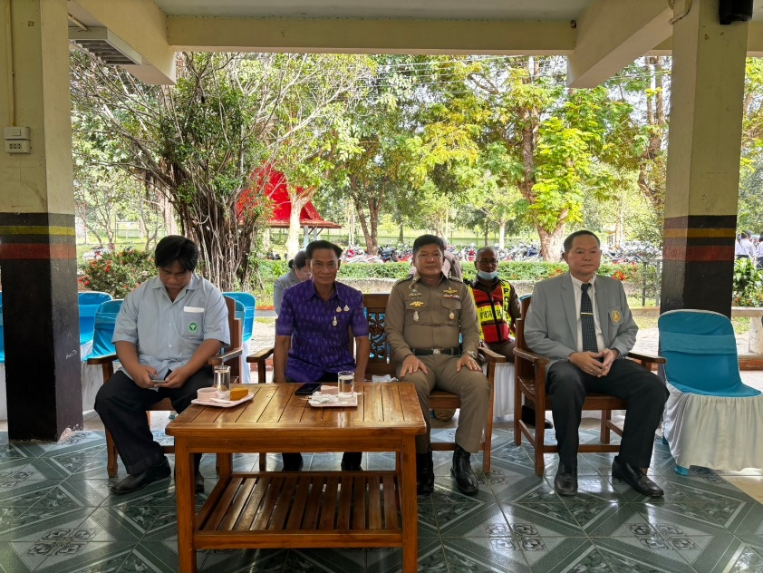

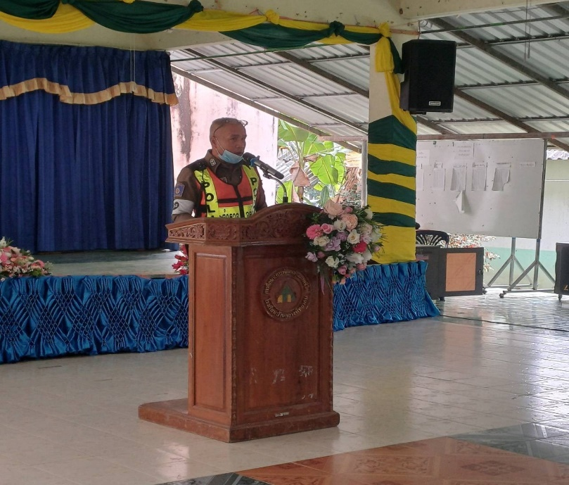

รายงานการปฏิบัติราชการประจำเดือน
รายงานการปฏิบัติราชการประจำปีเดือน กุมภาพันธ์ 2568
ประจำปีงบประมาณ 2568
สถานีตำรวจภูธรแก่งโสภา
งานจราจร
(วันที่ 6 ก.พ. 2568 เวลา 09.00 น.)
ภายใต้การอำนวยการโดย พ.ต.อ.วัฒนากร อู่นาท ผกก.สภ.แก่งโสภา มอบหมายให้ พ.ต.ท.ธนานพ นิ่มสุวรรณ์ รอง ผกก.ป.สภ.แก่งโสภา และ พ.ต.ท.อัครพล เขียวปั้น สวป.สภ.แก่งโสภา โดย ด.ต.ชัยวัฒน์ ทองกวด ผบ.หมู่(ป.)สภ.แก่งโสภา ปฏิบัติหน้าที่หน่วยบริการประชาชนบ้านกลาง พร้อม กำลังสายตรวจบ้านกลาง ว.๔จัดการจราจรและรักษาความปลอดภัยงานกีฬา-กรีฑานักเรียนเครือข่ายพัฒนาการศึกษาวังทอง สพป.พิษณุโลก เขต 2 ที่โรงเรียนบ้านหนองปรือ ต.บ้านกลางฯ
